**Installation automatique :**

Double cliquer sur « Install DMB_Analysis.cmd ».

Lancer le programme avec le fichier nouvellement créé : « DMB_Analysis.cmd »

**Installation manuelle :**

Télécharger Python (version 3.7.xxx).EN VERSION 64 BITS. (Aller sur : <https://www.python.org/downloads/windows/> et cliquer sur « Download [Windows x86-64 executable installer](https://www.python.org/ftp/python/3.7.1/python-3.7.1rc2-amd64.exe)»

Installer Python (penser à cocher la case «Add Python 3.xxx to PATH ») en cliquant sur « Install Now ».

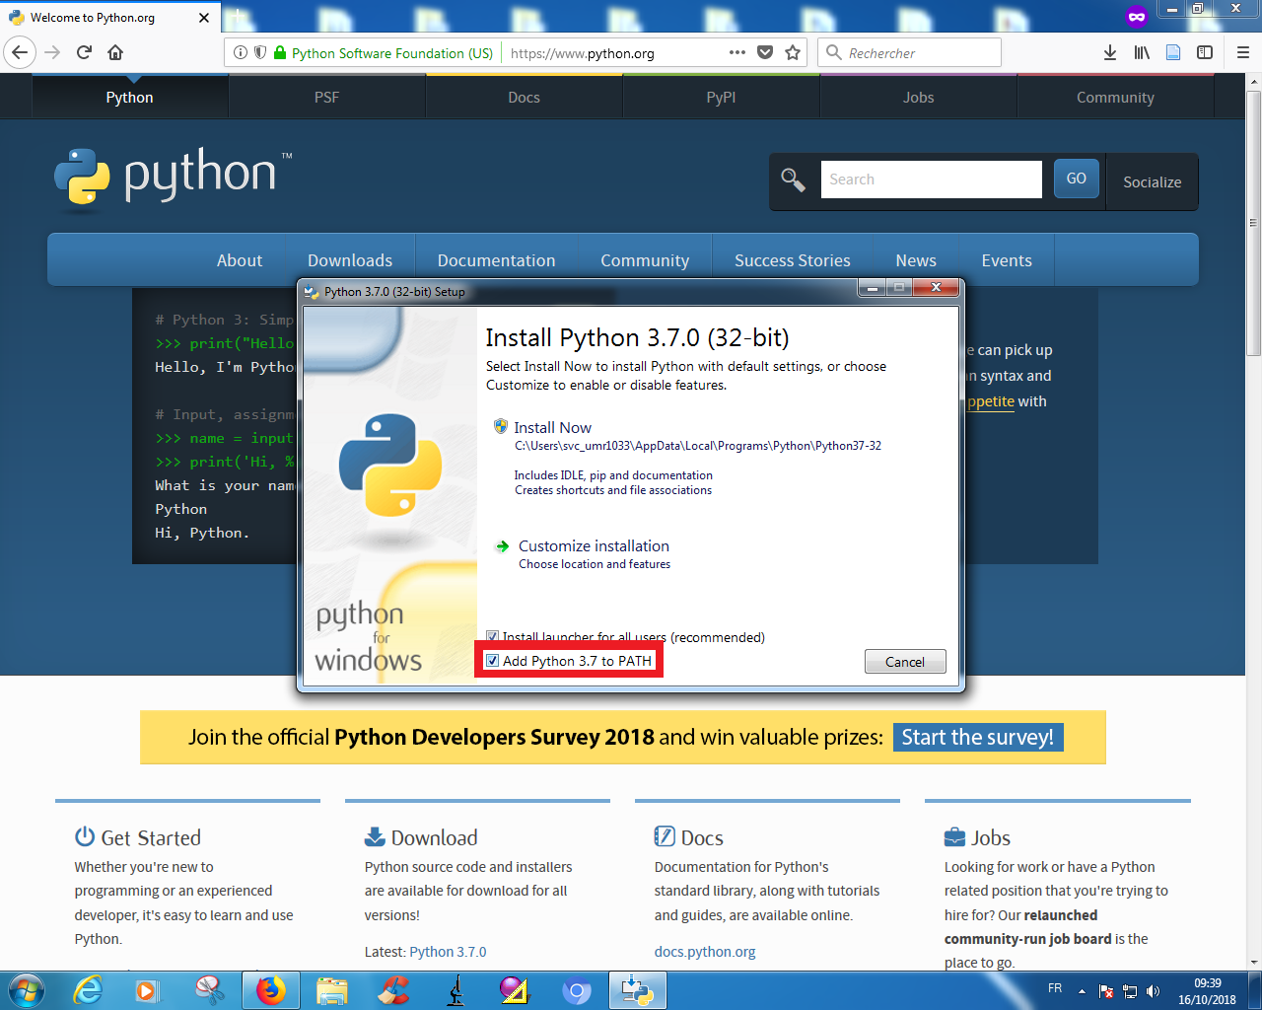

Installer les packages nécessaires avec la commande pip install xxx (avec xxx le nom du package).